Serbest Satış Sertifikası başvuruları xx.xx.2015 tarihinden itibaren firmalar tarafından www.titck.gov.tr sayfasında bulunan Elektronik Uygulamalar Projesi (EUP) sistemi üzerinden elektronik ortamda yapılacaktır. İhraç edilecek tıbbi cihazların/ürünlerin Kurumumuz tarafından yürütülen Türkiye İlaç ve Tıbbi Cihaz Ulusal Bilgi Bankası’na (TİTUBB) kayıt/bildirimlerinin tamamlanmış olması gerekmektedir.

Tıbbi cihazlar için Serbest Satış Sertifikası başvurusu aşamaları aşağıdaki gibidir.
- https://e-islemler.titck.gov.tr/ adresinden firma girişi yapılır.

- Ana sayfa üzerinden Serbest Satış Sertifikası butonu tıklanır.
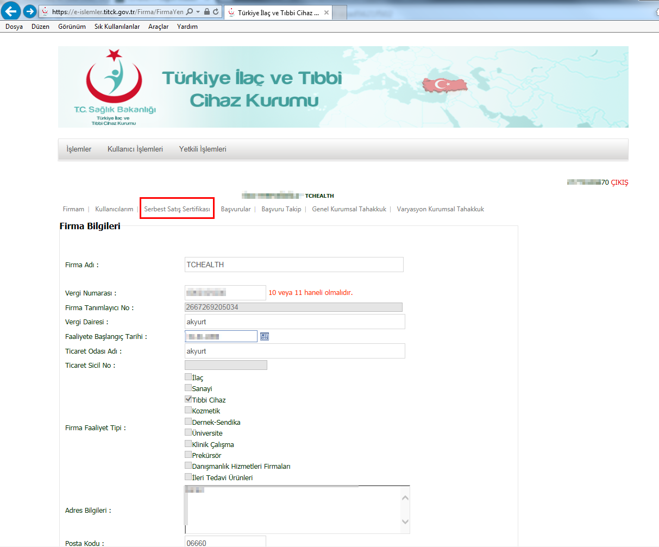

- Açılan ekran üzerinden öncelikle İhraç edilecek olan ürünlerin 1- yönetmelik seçimi ve 2- Barkodların girişi yapılır. Daha sonra 3- Listeyi TİTUBB’dan Kontrol et butonuna basılır. Ürün barkod bilgilerinizi TİTUBB sistemi üzerinden kontrol edilir ve onaylı olan ürünleriniz alt tarafta listelenir. 4- Başvuru kısmından dilekçenizi ekleyebilirsiniz.
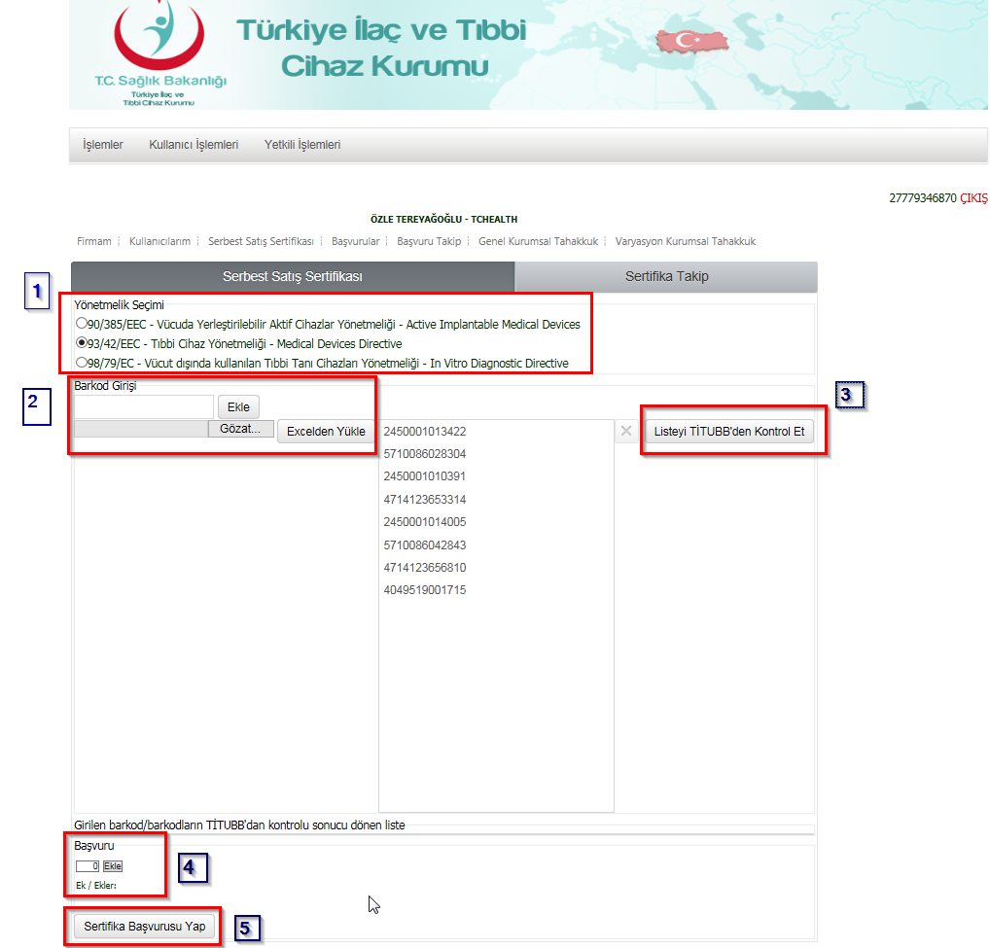

Not: Yüklenecek excel dosyasının standart bir şablonu olmayıp bilgisayarınızdan herhangi boş bir excel sayfası açıp A1 sütununa isim olarak barkod B1 sütünuna isim olarak Etiket adı veriniz. Daha sonra A2 dan başlayıp sadece ürün barkodların ve B2 sütuna orjinal etiket adlarının yazılması yeterli olacaktır. Not : Lütfen etiket adı kısmına ürünün İngilizce etiket adlarını giriniz. Örneğin ;

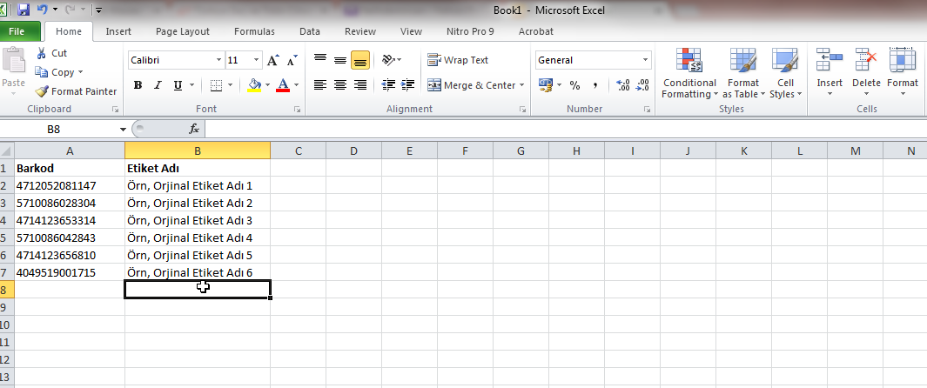

- TİTUBB sisteminden otomatik barkod kontrolü sağlandıktan sonra en son olarak Sertifika Başvurusu Yap butonu tıklanır. Sistem sertifika başvurunuzu otomatik olarak yapmış olursunuz. Sistem tarafından verilen takip numarası üzerinden işlemlerinizi takip edebilirsiniz.

